|  |
| --- |
| Сегодня в номере:   * Символ 2016 года. * Почему принято наряжать ёлку? * Блюда года в разных странах. * Как называют Деда Мороза в разных странах. * Интервью с интересным человеком. * Творческая страничка * «Мы спросили, нам ответили». * Поговорим о гороскопах. * Пожарная безопасность. * Полезные советы и рекомендации. |



***Выпуск №2 Ноябрь-Декабрь 2015***

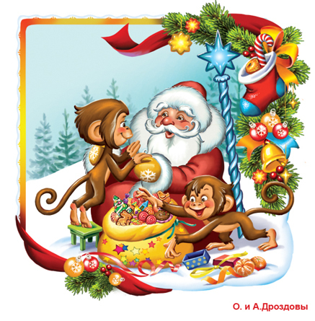

Вот и снова наступает самый любимый всеми праздник - Новый год... Заканчивается год 2015, вступает в свои права год 2016...  И как всегда многие подводят итоги уходящего года, с надеждой встречают Новый год... Запах мандариновой корки и еловой ветви наполняет нас трогательным состоянием чуда. Оглянитесь на прошедший год, он принес немало хорошего, и пусть все достижения и победы уходящего календаря преумножатся в новом году, полном открытий и торжеств! А старый год унесет с собой всё то, что приносило разочарования. Впереди реализация планов и исполнение желаний. В Новый год нужно войти с чистыми помыслами, прозрачными, как свежесть морозных дней, и открыться для новых свершений. Пусть все искренние пожелания обязательно сбудутся!

Вновь Вас ждут школьные новости и лучшие моменты уходящего года: кто-то здесь увидит себя, кто-то прочитает о себе, кто-то узнает новое...

Читайте нашу газету, будьте в курсе, вносите свои предложения...

С уважением, главный редактор

газеты «Звёздочка»

Ласточкина Т.И.

Орган издания: пресс-центр Детской организации МБОУ СОШ с.Кенада. Школьный сайт:[kenada.edu.27.ru](http://kenada.edu.27.ru/)

Корреспонденты: Мещерова А., Гончарук М., Панасенко П., Овчинникова А., Смирнова М., Цыганкова Д., Удовенко Е., Науменко П., Сараина Д., Свириденко Ю. Главный редактор: Ласточкина Т.И.

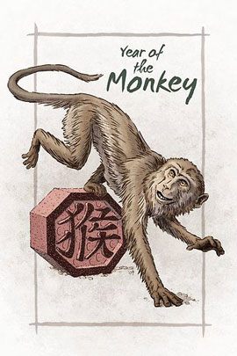

**Поговорим о символе года.**

В Восточном гороскопе Обезьяна девятым знаком

и входит в группу животных Ян, что является мужским началом. По знакам Зодиака хозяйка Нового года соответствует знаку Льва, а это значит, что веселиться нужно будет много, а праздничный ужин готовить самый роскошный.

***Что ждать от года Обезьяны?*** Животное это умное, любопытное, эмоциональное, непоседливое, игривое, эксцентричное, взбалмошное, упрямое, своенравное, самодостаточное, любит быть в центре внимания и преуспело в актерском деле. А еще Обезьяна с древности считается символом мудрости, проницательности, дальновидности, расчетливости и экономности. Поэтому встреча Нового года должна пройти с трезвым умом и добрыми мыслями. Тогда вы беспрепятственно будете достигать своих целей, получите в этом году новые, ценные знания и хорошую репутацию в вашем окружении. На пике успеха будут люди, занимающиеся творческой и умственной деятельностью, умеющие верно оценить ситуацию и быстро принять правильное решение. Не стоит полагаться в наступающем году на помощников, важна самостоятельность в любом деле.

***Стихия 2016 года - Огонь***, а его основные характеристики - огромная жизненно-важная энергия, яркость, теплота, движение, возрождение, стремление к росту. Люди, рожденные под знаком Обезьяны, наблюдательные, решительные, изобретательные и неповторимые, стойкие, но гибкие, быстро находят выход из любой ситуации и обладают развитой интуицией. Даже в случае неудачи, они не падают духом, встают и продолжают идти к намеченной цели. Изучите повадки Обезьяны и постарайтесь быть похожими на нее, чтобы завоевать благосклонность этого животного. К успеху вас приведут трудолюбие, смелость, предприимчивость и целеустремленность. Новый год будет прекрасным временем для поиска новой любви, заключения браков, зачатия и рождения детей. Но страсти будут бушевать, ведь Обезьяна без них не может. Не исключаются громкие скандалы с нежными примирениями. В бизнесе рекомендуется удержаться от необдуманных трат и думать, как приумножить ваш капитал. Наступающий год будет благоприятным как для начала своего дела, так и для заключения крупных контрактов. Поэтому не бойтесь рисковать, упустить новую идею будет большой ошибкой. Также год Обезьяны 2016 будет благоприятен для развития модной индустрии, музыки и искусства. Перемены 2016 года будут внезапными и очень важными, расчетливая и напористая Обезьяна поможет принять неожиданное, но верное решение.

**Поговорим о символе года.**

**Предпочтение в одежде в 2016 году.**

***Что одеть в год Обезьяны, какого цвета должен быть наряд***?

Так как 2016 является символом Огненной Обезьяны, то и цвета должны быть огненными, а именно приветствуются оттенки рыжего, желтого, коричневого, перламутрового, бордового, кораллового, шоколадного и конечно красного. «Языки пламени» вашей одежды привлекут, порадуют Обезьяну. Можно скомбинировать цвета, например,: платье оранжевого цвета, дополнить желтой накидкой с золотыми украшениями и обувью с блестящей отделкой. Мужчинам проще определиться, в чем встречать Обезьяну. Хватит и того, что под праздничный костюм они наденут яркую рубашку и повяжут красного цвета галстук. Ткань выбрать желательно натуральную, это может быть шелк, органза, бархат, кожа, атлас. Для новогодней одежды следует выбрать такой стиль, который подчеркнет ваше изящество и красоту. Можно надеть мини-юбки, вечерние платья в пол, с завышенной талией, открытыми плечами, с разрезами, все, что подскажет вам ваша фантазия. Вот как нужно встречать 2016 год Обезьяны, чтобы настроение соответствовало символу года.

В 2016 году в почёте мешковатые, свободные фасоны. Теперь девушка с любыми объёмами сможет подобрать себе модное платье без особых проблем – разлетающаяся не облегающая ткань скроет лишние килограммы. Такой фасон позволит чувствовать себя свободно и комфортно.

Замшевые одежда и аксессуары могут подойти практически всем. В отличие от кожи, замша – очень мягкий материал. При подборе удачного фасона одежды она скроет все недостатки форм и подчеркнёт достоинства. Важно то, что замша только входит в моду, и ещё не обрела всеобъемлющей популярности – значит, ношением одежды из этого материала можно немного выделиться.

Летний тренд сезона – платья и кофточки с открытыми, «срезанными» плечами. Всевозможные вариации одежды способны порадовать любую модницу. Можно подобрать тип одежды с открытым верхом, сохранив свою индивидуальность – и не важно, платье это будет, комбинезон или блузка.

Милитари снова в моде. Стилизованная «военная» одежда цвета хаки, дополненная металлическими пуговицами, пряжками и цепочками – частый гость в гардеробах модниц. Примечательно, что выпускаются как брюки и кофточки этого стиля, так и платья, комбинезоны и даже лёгкие куртки.

**Поговорим о символе года.**

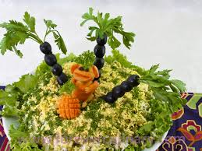**Предпочтения в еде.**

Из легких блюд новогоднего стола 2016 года обязательны салаты, чем больше их разнообразие, тем лучше.

Самыми оптимальными ингредиентами для салатов будут сыр – любимое лакомство обезьян, куриные яйца, овощи красного и оранжевого цвета, например, морковь, перец, свекла, помидорчики, напоминающие стихию огня. Не помешают бутерброды, тарталетки, наполненные салатами, икрой, канапе с фруктами и овощами. Их также необходимо разнообразить, чтоб огненная обезьянка смогла выбрать вкусности. Так как эти животные очень любят салатные листья, будет не лишним всю еду, приготовленную на новогодний стол, подавать именно на них. Не забудьте про фрукты. Особенно огненная обезьянка, любит арбуз, к тому же он идеально подходит по цвету. Можно любой ваш салат оформить в виде арбуза, он прекрасно украсит новогодний стол. Также не прочь она отведать ананасы. Из фруктов можно сделать небольшие пальмы. Что приготовить на стол в год Обезьяны из горячих блюд? Курицу, говядину, свинину, только не баранину. Огненная обезьяна любит жаренное с румяной корочкой, поэтому приготовление в мультиварке, на пару или просто тушенное здесь не подходит. На гарнир идеально подойдут овощи, можно их приготовить на гриле. Очень хорошо подходит блюдо – мясо по-французски, в нем есть все, что любит огненная Обезьяна. Из всех знаков Восточного гороскопа огненная макака славится большой любовью к сладостям. Поэтому очень важно поставить на стол в год Обезьяны как можно больше сладкого. Лучше подать гостям больше маленьких пирожных, наполненных фруктами и легкими кремами, чем приготовить на новогодний стол один большой торт. Можно приготовить фруктовые салаты, посыпанные кокосовой стружкой, тертым шоколадом. Не забудьте про орехи (миндаль), мед, конфеты в красивой шелушащей обертке.

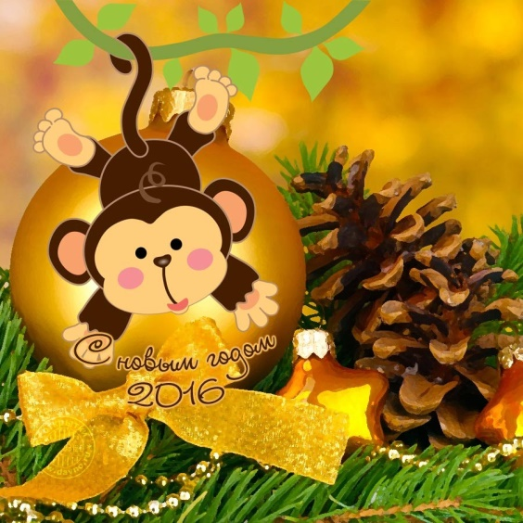***Статьи подготовила Панасенко П.***

**«Почему на Новый Год принято наряжать ёлку?»**

*Все мы любим красивый и сказочный обычай наряжать на новогодние праздники елку. Без этого ритуала сложно даже представить сам праздник. Почему же мы наряжаем именно ель и как появился этот обычай?*

Согласно старинной легенде, ель стала символом Рождества по желанию небесных сил. Когда в Вифлееме, в убогой пещере, родился Спаситель, под пение ангелов на темном небе зажглась новая яркая звезда. Внемля божественному знамению, к пещере поспешили не только люди, но и животные и растения. Каждый старался показать новорожденному свою искреннюю радость и принести какой-нибудь подарок. Растения и деревья дарили Младенцу свои благоухания, цветы, плоды и листья. На радостное событие спешила с далекого севера и Ель. Она пришла самой последней и, стесняясь, встала в стороне. Все удивленно спросили ее, почему она не заходит. Ель ответила, что ей очень хочется войти, но ей нечего подарить Божественному Младенцу, и она боится испугать Его или уколоть иголками. Тогда растения поделились с Елью своими дарами, и на ее ветвях стали красоваться красные яблоки, орехи, яркие цветы и зеленые листочки. Ель очень обрадовалась, поблагодарила всех, и тихо подошла к Иисусу. Младенец улыбнулся, увидев красивую, разноцветную, добрую Ель, и тогда над самой ее верхушкой еще ярче засияла Вифлеемская звезда.

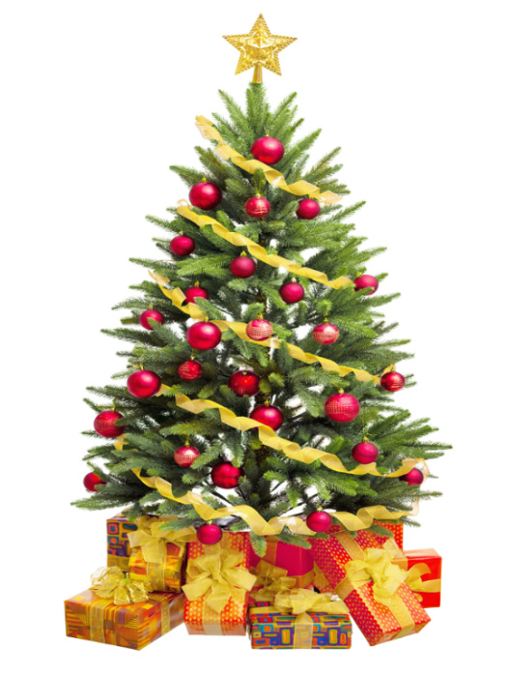 В древние времена люди обожествляли природу и верили в существование духов, живущих, преимущественно, в лесах на хвойных деревьях. Считалось, что именно сверхъестественные лесные существа вызывают лютые морозы, насылают метели и запутывают охотников, а особенно смело духи ведут себя длинными декабрьскими ночами. И поэтому, чтобы уберечь себя и свое имущество от проделок лесных существ, люди старались всячески задобрить их: украшали ели различными плодами и угощениями, произносили специальные заговоры и совершали таинственные обряды. К тому же, вечнозеленая елка издревле символизировала саму жизнь. Есть упоминание в литературе о том, что первая рождественская елка в России была устроена Николаем I в конце 1830-х годов. В то время российская знать увлекалась немецкой литературой и западными манерами. Поспособствовали распространению традиции... петербургские кондитеры швейцарского происхождения, предлагавшие к празднику готовые наряженные деревца и сладости с елочной символикой. К концу 1840-х годов елка стала привычным атрибутом рождественского праздника. Деревья украшали поделками из цветной бумаги, фруктами, рафинадом и мишурой.  
  
 В конце 20-х годов XX столетия елка в России была запрещена вместе с празднованием Рождества и даже Нового года. Но в 1936 году вернулась как атрибут именно новогодних праздников и надеюсь, больше нас не покинет.

***Статью подготовила Мещерова А.***

«Блюда года в разных странах».

В **Японии** каждое блюдо новогоднего стола символично. Новогоднее застолье начинается с подачи главного блюда собы — гречневой лапши с бульоном. Соба является символом долголетия. В последующие праздничные дни японцы едят осечи-риори — набор разных морепродуктов. Все продукты подаются либо, сырыми либо приготовленными на пару. На десерт японцы готовят черные, соевые бобы, символизирующие здоровье и пюре из сладкого картофеля с каштанами — на счастье. На новый год японцы предпочитают пить зеленый чай.

**Французы** настоящие гурманы, дополняют свое традиционное новогоднее блюдо — индейку гусиной печенью и сырами. Индейку французы готовят, добавляя коньяк и сливки. Подают с запеченными каштанами. Не менее традиционное новогоднее блюдо французов - это паштет из гусиной печени с хрустящими тостами из французского багета. Также традиционными на новогоднем столе являются морепродукты: устрицы и копченый лосось. Десерт — рождественское полено представляет собой сливочный торт-пирожное с большим количеством шоколада. Французское шампанское и сухие вина всегда присутствуют на новогоднем праздничном столе.

На новый год **мексиканцы** предпочитают запекать молодого поросенка. Его подают с очень вкусным и полезным гарниром — рисом, запеченным в духовке с черной фасолью и сладким перцем. На стол у мексиканцев принято подавать много овощей и листовой салат. На десерт — незатейливая выпечка из кукурузной муки. Национальным новогодним напитком является текила домашнего приготовления.

На новогоднем столе в **Италии** всегда найдется место маленьким пельменям тортеллини с ветчиной пашутто и сливочным соусом. Но главное блюдо новогоднего стола — домашняя колбаса из свинины, по-итальянски она звучит как «котеккино». На десерт итальянцы готовят кекс паннетоне с сухофруктами внутри. В новогоднюю ночь итальянцы предпочитают пить сухое или игристое вино.

Как не удивительно в **Индии** — стране специй Новый год отмечают пловом бирьяни и окрошкой. Плов бирьяни готовят из баранины. К рису и моркови добавляют орехи кершью, кишмиш, ананасы, зеленый горошек и конечно, множество местных специй — кумин, гвоздику, кориандр, куркуму, кардамон. Специи придают рису несколько цветов, от этого блюдо выглядит очень по-праздничному. К плову подается райта — индийская окрошка из помидоров, картофеля и огурцов на основе легкого кефира. А десертом является кисломолочный напиток ласи — простокваша, взбитая с имбирем и сахаром.

Главное блюдо на новогоднем **английском** столе - это индейка с клюквенным или сливочным соусом с гарниром из брюссельской капусты и каштанов. Также пользуется популярностью свиная ножка, украшенная вишнями и гвоздикой. Всегда на новогоднем столе англичан находятся морепродукты и рыба. Знаменитый английский десерт — пудинг с изюмом, фруктами и орехами — главное новогоднее лакомство.

***Статью подготовила Мещерова А.***

***«Как Деда Мороза называют в разных странах.»***

Нет такого малыша в России, который не знал бы, кто он такой – этот Дед Мороз. Дед с посохом, в красной шубе, красной шапке, с длинной пышной бородой до пояса и мешком подарков за спиной… Образ этот знаком чуть ли не каждому с самого детства. Но кто же является символом новогодних праздников в других странах мира?

**Санта-Клаус**. (США, Канада, Великобритания)

В США, Канаде, Великобритании и странах Западной Европы его зовут Санта-Клаус. Он одет в красную курточку, отороченную белым мехом и в красные шаровары. На голове — красный колпак.

**Йоулупукки.** (Финляндия)  
В Финляндии новогоднего деда зовут Йоулупукки. Он носит высокую конусообразную шапку, длинные волосы и красную одежду. Его окружают гномы в островерхих шапочках и накидках, отороченных белым мехом. Его прозвали так странно из-за того, что этот приветливый дедок разъезжает на небольшой повозке, в которую впряжен козел… В переводе с Финского Йоулупукки значит «рождественский козел».

**Бабо Наттале.** (Италия)

По своей внешности Баббо Наттале является близнецом Санта-Клайса.

[**Увлин Увгун**](http://www.tvoyrebenok.ru/ded_moroz_mongolia.shtml). (Монголия)

В Монголии Новый год еще и праздник пастухов. Поэтому монгольский Дед Мороз - самый главный пастух. В руке у него кнут, а на поясе - сумка с трутом и огнивом. Его помощницу зовут Зазан Охин - "Девочка Снег"

**Одзи-сан.**  (Япония)

Одет как Американский Санта-Клаус.

[**Пер Ноэль**](http://www.tvoyrebenok.ru/ded_moroz_france.shtml) (Франция)

В Новый год бродит по крышам и спускается по дымоходам в дома, чтобы оставить подарки в башмачках французских детей.

**Вайнахтсман.** (Германии)

Он любит появляться на ослике.

**Батюшка Рождество.** (Англия)

Чудесный старец в костюме красного цвета, с роскошной белой бородой.

***Статью подготовила Мещерова А.***

***Пожарная безопасность***.

Самыми незащищенными от огня являются дети, причем не только малыши, но и довольно подросшие ребята, которые уже давно учатся в школе. Каждый год во всем мире много людей погибает от огня, и среди них оказывается немало детей. Очень часто причинами пожара становятся игры детей и подростков с огнем, но не реже беда случается из-за незнания элементарных правил пожарной безопасности. Для школьников младших классов учителя готовят программы, направленные на обучение малышей этим правилам. Но детей постарше этому уже не учат, по крайней мере, не во всех школах. А ведь пожарная безопасность в школе должна быть на высочайшем уровне, а правила пожарной безопасности для школьников должны быть всегда на слуху. Поэтому детей, как на занятиях, так и дома необходимо системно обучать тому, как пользоваться огнеопасными предметами, и что делать во время пожара, чтобы избежать больших неприятностей.

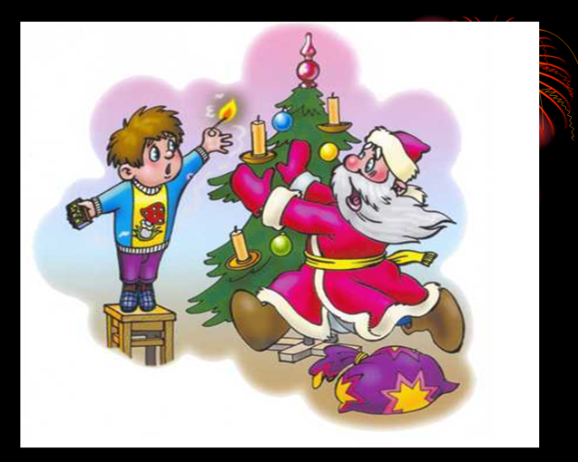В среду, 18 декабря, в школе прошла, ставшая для нас уже привычной, тренировочная пожарная тревога. Все были эвакуированы в спортивный зал, так как по плану «возгорание» произошло в актовом зале. Инструктаж по технике пожарной безопасности провел инструктор ГПП 6ОПС Хабаровского края Алексей Евгеньевич Владимиров.

Инструктор ГПП поблагодарил учащихся и педагогов за быструю реакцию и хороший результат по времени (1 минута 12 секунд). В общем наши тренировки не проходят даром.

***Статью подготовила Гончарук М.***

**Дети и фейерверки**

Какой же Новый год без фейерверков? Правильные фейерверк – это когда он находится в руках взрослого , а не в коем случае ребёнка. Но если у подростка оказался фейерверк, нужно объяснить ему несколько простых, но очень важных правил.

-Зажигая фейерверк, нужно отходить от него на достаточно большое расстояние , чтобы не получить ожог.

-Запрещено взрывать фейерверки в общественных местах (на территории школы)

-Устанавливать фейерверк нужно правильно вверх ,чтобы ничего не поджечь.

***Статью подготовила Свириденко Ю.***

***\***

***Правила поведения при гололёде и гололедице для школьников.***

**Полезные советы и рекомендации для детей.**

Чтобы не получить серьёзную травму, находясь на природе при гололёде или гололедице, нужно соблюдать очень простые правила. Внимательно слушайте прогноз погоды: как правило, в нём всегда сообщают о гололёде или гололедице. Лучший способ сохранения равновесия на скользкой поверхности — использование обуви с металлическими набойками или обуви с ребристой подошвой. Скольжение своей любимой обуви вы можете уменьшить в домашних условиях сами. Для этого наклейте лейкопластырь или изоляционную ленту на сухую подошву.

По улицам, покрытым слоем льда, передвигайтесь медленно.

Старайтесь избегать обледенелых участков, идите по песку, который рассыпают на улицах. Наступайте на всю ступню, ноги слегка расслабьте в коленях, а в руках по возможности не держите никаких предметов. Если вы поскользнулись, постарайтесь удержать равновесие, балансируя руками. Чтобы избежать серьёзных травм, нужно научиться группироваться при падении. Почувствовав, что начали падать, сразу присаживайтесь, чтобы уменьшить высоту вашего падения.

Если, несмотря на все предосторожности, вы всё-таки получили тяжёлую травму, немедленно обратитесь к врачу.

***Статью подготовила Свириденко Ю.***

Снежные фигуры

18-19 декабря учащиеся нашей школы, по традиции, участвовали в районном конкурсе снежных фигур. В этот раз конкурс был посвящен году литературы. Буквально за два дня во дворе нашей школы были построены снежные сказочные герои. Учащиеся начальной школы создали скульптуру Золотой рыбки. Ребята из среднего и старшего звена сотворили скульптуры сказочных героев. Теперь во дворе Кенадской школы расположились «Кот ученый», «Чудо-юдо рыба-кит», Царевна лебедь из сказки Пушкина и рядом с ними «…белка песенки поет, да орешки все грызет…». Так же наш двор украшает книга, раскрывшая свои страницы, и перед нами замерла известная фраза «Сказка ложь, да в ней намек, добрым молодцам урок». В строительстве фигур приняли участие не только дети, но и их родители. Каждый год все дети и родители, а так же педагоги, собираются вместе, занимаются общим делом, и это помогает им стать одной, большой, дружной семьей. Мы надеемся, что эта традиция останется у нас на долгие годы.

***Статью подготовили Мещерова А., Гончарук М.***

**«Новогодние праздники прошли на «УРА»!!!**

*26.12.2015 года в МБОУ СОШ с.Кенада прошли веселые новогодние праздники:*

— в 11.00 часов — Новогодний утренник для учащихся 1–5 классов;

— в 18.00 часов — Новогодний бал для 6–11 классов.

В сказочных представлениях принимали участие ученики, педагоги и родители. Совместное творчество превратило представления в настоящую сказку. Праздники получились яркими, веселыми: с костюмами, танцами, песнями, хороводами, праздничной лотереей и играми.

А какой Новогодний праздник без Деда Мороза, Снегурочки и сказочных героев? Они все веселились в нашей удивительной праздничной школе.

Новогодние опросы.

*«МЫ СПРОСИЛИ, НАМ ОТВЕТИЛИ…»*

Журналисты газеты «Звездочка» провели небольшой опрос для учащихся и работников нашей школы.

В опросе поучаствовала 54 человека.

**1.Нравится ли вам украшать ёлку?**

НЕТ: 12

ДА: 42

**2. Как вы считаете, какая ёлка должна стоять дома: искусственная или настоящая?**

Искусственная: 3 Живая: 51

**3. Как вы думаете, с кем нужно отмечать Новый год: с друзьями или с семьёй?**

С друзьями: 20 С семьёй: 34

***Также мы опросили наших дорогих учителей и узнали их предпочтения в еде на Новый год. И вот что любят готовить наши преподаватели и подавать на стол:***

***Салат «Оливье» - 5***

***Курица - 3***

***Индейка – 1***

***Торт – 2***

***Салат «Селёдка под шубой» - 4***

***Мясо по-французски – 2***

***Опросы провели: Науменко П., Удовенко Е., Панасенко П.***

Интервью с интересным человеком.

**В этом зимнем выпуске нашей школьной газеты «Звёздочка» мы взяли интервью у прекрасного преподавателя русского языка и литературы – Останиной М.М.**

***З: Расскажите немного о себе.***

**М.М.:** Я закончила Комсомольский – на – Амуре государственный педагогический университет со специальностью “ Учитель – логопед ”. Работала в 2005 – 2006 году в Школе – интернате для слабовидящих г.Хабаровска, осваивала азбуку Брайля. В Кенадской школе работаю с 2007 года.

***З: Чем Вас привлекает работа учителя?***

**М.М.:** Работа учителя очень интересная, непредсказуемая, все дети разные и приносят на уроки каждый что-то своё.

***З: Довольны ли Вы, что выбрали когда-то профессию педагога?***

**М.М.:** Довольно, что стала педагогом, но иногда и на меня нападает желание сменить профессию.

***З: Кем в детстве вы мечтали стать?***

**М.М.:** В детстве мечтала стать… учителем.

З***: Вспомните, пожалуйста, ваши самые любимые предметы? А на какие уроки, вы не хотели ходить?***

**М.М.:** Очень любила русский язык, литературу, биологию, черчение. Не нравились химия и география.

***З: Что значит для Вас, быть учителем? Был ли в Вашей жизни человек, которого Вы считаете своим главным учителем?***

**М.М.:** Для меня учитель – это пример для подражания, образец. А в школе своим главным наставником считала свою классную руководительницу Куценко Н.Н.

***З: Что для Вас является самым главным в современном образовании?***

**М.М.:** В современном образовании главное – это отсутствие рамок. Можно учиться в школе, дома, посещать кружки, пользоваться интернет – ресурсами, создавать интересные проекты, участвовать в разнообразных конкурсах.

***З: Проработав достаточно лет в школе, как Вы думаете, изменился ли облик ученика?***

**М.М.:** За 8 лет, которые я работаю в школе, облик ученика изменился не в лучшую сторону, к сожалению. Ребята стали менее любознательными, менее ответственными, культура поведения и общения снижается.

***З: Чем увлекаетесь в свободное от работы время?***

**М.М.:** Сейчас совсем нет времени на увлечения. А раньше занималась вышиванием, вязанием, много читала.

***З: А что Вы думаете о реформах образования? К примеру, неужели за десятилетия нельзя было согласовать такие вопросы как: правописание слов “ЦИФРА” и “ЦЫГАН”? В чём различие? Неужели лучшие умы человечества не могут облегчить нам жизнь?***

**М.М.:** Мне кажется, если упростить некоторые орфографические и грамматические правила, то русский язык перестанет быть русским языком. Ведь во всех этих исключениях, непонятных нормах лежит наша история, скрывается какая-то тайна. И чтобы в совершенстве знать язык, нужно эти тайны постичь.

***З: Скоро новый год… Чтобы вы хотели пожелать своим коллегам и ученикам?***

**М.М.:** В наступающем Новом году желаю всем здоровья, осуществления всех намеченных планов, приятных сюрпризов, неожиданных подарков, хороших знаний и отметок, старательных и вежливых учеников!

***З: Ваша мечта?***

**М.М.:** Моя мечта – хочу спрыгнуть с парашютом.

***З: Ваш девиз?***

**М.М.:** Девиз: “Что ни делается – всё к лучшему”.

***З: Если бы сейчас вернуться в прошлое, вы поменяли свою профессию? Если да, то на какую?***

**М.М.:** Говорят, каждый человек должен менять профессию 1 раз в семь лет. Может и я когда-нибудь сменю. Но пока не знаю, на какую.

***Интервью подготовили Сараина Д., Гончарук М.***

**Поговорим о гороскопах.**

**ОВЕН**

**Ученики**

**Непоседа и задира, его огромной энергии нужен какой-то выход. Пусть занимается спортом, может быть, хоть это сможет его дисциплинировать. Из-за того что часто дерется, постоянно ходит в синяках. Чем строже будет график и динамичнее расписание обучения, тем лучше он будет учиться. Его больше интересует техника и точные науки, нежели гуманитарные, а пишет с ошибками он скорее от невнимательности, чем из-за безграмотности.**

**Учителя**

**Учитель-боец. Это быстрые в изложении преподаватели, которые мало уделяют внимания настроениям в классе. Им нужно научиться периодически останавливаться в изложении материала, так как за их темпом часть класса может просто не успевать.  
Зато он блестяще знает собственный предмет, из чего вытекает отсутствие предвзятого отношения к ярким личностям. Наиболее вероятный вопрос такого учителя на экзамене: «Как оно действует?»**

**ТЕЛЕЦ**

**Ученики**

**Непоседа и задира, его огромной энергии нужен какой-то выход. Пусть занимается спортом, может быть, хоть это сможет его дисциплинировать. Из-за того что часто дерется, постоянно ходит в синяках. Чем строже будет график и динамичнее расписание обучения, тем лучше он будет учиться. Его больше интересует техника и точные науки, нежели гуманитарные, а пишет с ошибками он скорее от невнимательности, чем из-за безграмотности.**

**Учителя**

**Учитель-боец. Это быстрые в изложении преподаватели, которые мало уделяют внимания настроениям в классе. Им нужно научиться периодически останавливаться в изложении материала, так как за их темпом часть класса может просто не успевать.  
Зато он блестяще знает собственный предмет, из чего вытекает отсутствие предвзятого отношения к ярким личностям. Наиболее вероятный вопрос такого учителя на экзамене: «Как оно действует?»**

**БЛИЗНЕЦЫ**

**Ученики**

**Непоседа и задира, его огромной энергии нужен какой-то выход. Пусть занимается спортом, может быть, хоть это сможет его дисциплинировать. Из-за того что часто дерется, постоянно ходит в синяках. Чем строже будет график и динамичнее расписание обучения, тем лучше он будет учиться. Его больше интересует техника и точные науки, нежели гуманитарные, а пишет с ошибками он скорее от невнимательности, чем из-за безграмотности.**

**Учителя**

**Учитель-боец. Это быстрые в изложении преподаватели, которые мало уделяют внимания настроениям в классе. Им нужно научиться периодически останавливаться в изложении материала, так как за их темпом часть класса может просто не успевать.  
Зато он блестяще знает собственный предмет, из чего вытекает отсутствие предвзятого отношения к ярким личностям. Наиболее вероятный вопрос такого учителя на экзамене: «Как оно действует?»**

**РАК**

**Ученики**

**Непоседа и задира, его огромной энергии нужен какой-то выход. Пусть занимается спортом, может быть, хоть это сможет его дисциплинировать. Из-за того что часто дерется, постоянно ходит в синяках. Чем строже будет график и динамичнее расписание обучения, тем лучше он будет учиться. Его больше интересует техника и точные науки, нежели гуманитарные, а пишет с ошибками он скорее от невнимательности, чем из-за безграмотности.**

**Учителя**

**Учитель-боец. Это быстрые в изложении преподаватели, которые мало уделяют внимания настроениям в классе. Им нужно научиться периодически останавливаться в изложении материала, так как за их темпом часть класса может просто не успевать.  
Зато он блестяще знает собственный предмет, из чего вытекает отсутствие предвзятого отношения к ярким личностям. Наиболее вероятный вопрос такого учителя на экзамене: «Как оно действует?»**

**ЛЕВ**

**Ученики**

**Это неформальные лидеры, которые могут практически ничего не делать особенно, но с их мнением считаются одноклассники. Даже будучи маленьким, Лев стремится показать светские манеры, широту личности, а к сверстникам относится несколько покровительственно.  
Если в классе завелась «парочка», будьте уверены: один из них — Лев. При этом почему-то высокая самооценка мало отражается на успеваемости.**

**Учителя**

**Учитель-позер. Преподавательская кафедра для него — это сцена, где можно проявить себя во всей красе. Объяснения пропитаны назиданиями. А ученики его любят за то, что он способен организовать любое внеучебное мероприятие. Он будет требовать использования именно тех способов решения задач, которые нравятся ему самому; выбирает любимчиков. На экзамене он спросит: «Что общего между тем и этим?» Попросит рассказать в целом всю картину происходящего.**

**ДЕВА**

**Ученики**

**Робкие и сдержанные, но аккуратнее ребенка в классе, наверное, не найти. Для укрепления здоровья им полезны занятия в какой-нибудь спортивной секции, но при этом не следует гнаться за рекордами. Спорт им нужен только для здоровья и закалки. Если кому-то и можно поставить «отлично» за прилежание и аккуратность в тетради, так это им. Но самое главное, научить маленьких Дев за отдельными буквами видеть слова и фразы.**

**Учителя**

**Учитель-зануда. Такие преподаватели могут методично и долго объяснять одно и то же по многу раз. Для них очень важно, чтобы пройденный материал был не только услышан, но и понят во всех подробностях. Но они слишком мало улыбаются, что бывает скучно. Учитель-Дева требует абсолютного знания пройденного материала, включая даты, номера, цифры. Ценит аккуратность изложения и написания, смотрит на процесс исследования. Может придираться к мелочам.  
На экзамене же он спросит: «Какими методами и инструментами вы пользовались при решении задачи?»**

**ВЕСЫ**

**Ученики**

**Это очень симпатичные дети, возможно, еще и потому, что сами стараются с малолетства выглядеть безукоризненно и красиво одеваться. Они часто вызывают улыбку умиления у взрослых, но очень быстро учатся пользоваться симпатией и зазнаются.  
Этих детей не стоит что-либо заставлять делать, скорее, им нужно объяснять: любое насилие заставит их замкнуться, и тогда можно будет просто забыть о хорошей успеваемости.**

**Учителя**

**Учитель-интеллигент. Эти учителя стараются подать материал изысканно и показать «красивые» повороты в любой науке. Они способны как привить любовь к предмету, так и внушить к нему ненависть. Но никогда не зайдут в класс, не посмотрев на себя в зеркало. Учитель-Весы будет взвешивать положительные и отрицательные стороны ответа, ему может понравиться один или два элемента из вашего рассказа и оценка будет «отлично». Спросит: «С чем можно сравнить? Совместно с кем делали или открывали? Какими средствами?»**

**СКОРПИОН**

**Ученики**

**Даже маленькие, они уже манипуляторы, зорко следящие за всем, что происходит в классе. И если кто-то делает погоду в коллективе, то это именно они, так как от рождения обладают повышенным психологизмом. Заставить что-либо делать Скорпиона, если он того не хочет, невозможно. Вернее, он сделает, подчинившись воле, но обиду запомнит навсегда.  
Это очень жестокие дети и учить их дома и в школе в первую очередь стоит человечности.**

**Учителя**

**Учитель-манипулятор. Преподаватели, рожденные под этим знаком, стараются быть в курсе всех детских интриг. Но, надо отдать им должное, работают на совесть. И если кто-то и запоминается ученикам на всю жизнь — это Скорпион, которого любят и ненавидят одновременно. Он захочет испытать ученика, поставив в ситуацию экстремума, для того чтобы увидеть, насколько тот силен и умеет самостоятельно разбираться в предложенном вопросе. А на экзамене спросит: «Как изменилось это по сравнению с начальным моментом? Что было в начале, а что стало в конце?»**

**СТРЕЛЕЦ**

**Ученики**

**Это живые и импульсивные дети, но они настолько подвижны, что могут часто прогуливать. Им интересно все, но в то же время они очень быстро охладевают к тому, что непонятно. Зубрежка не для них.  
Если вы хотите, чтобы маленький Стрелец хорошо учился, старайтесь его все время удивлять. Но если уж он проявил инициативу — поддержите его, в противном случае он или станет неуправляемым, или научится притворяться.**

**Учителя**

**Учитель-философ. Такой учитель старается излагать материал так, будто приобщает к каким-то высшим истинам. Его лекции всегда интересны, но до конца непонятны. В своем изложении он слишком широко старается охватить материал, а мелочам уделяет мало внимания. Ему нужен широкий и обзорный взгляд на вещи, начитанность ученика и уважение к авторитетам по данному предмету. Ценит находчивость, остроумие и рассуждения. Любимый вопрос на экзамене: «К чему стремится? Куда направлено?»**

**КОЗЕРОГ**

**Ученики**

**Их всегда манит общение со взрослыми, поэтому не стоит удивляться, что в классе сверстников они бывают часто одиноки.  
Чтобы вызвать интерес к наукам, учителю необходимо вести себя с таким учеником как с другом, а не с подчиненным. Очень скоро учатся принимать самостоятельные ответственные решения. Но из-за того, что тянутся к взрослым, могут рано потерять детскую наивность и взрослеть быстрее, чем другие.**

**Учителя**

**Учитель-ментор. Преподаватель-Козерог изначально при знакомстве показывает классу дистанцию. И держит ее весь период обучения. Темы излагает четко и не терпит отклонения от графика. В первую очередь уделяет внимание послушанию и порядку.  
Больше всего он ценит профессиональные знания, к ученикам суров, но справедлив, требует железной дисциплины. На экзамене спросит: «Каков результат? Какова структура? Сколько потребуется времени?»**

**ВОДОЛЕЙ**

**Ученики**

**Очень любопытны, их интересует все новое и нестандартное. Для них также очень важна симпатия к конкретному преподавателю, чтобы предмет стал любимым. Но если они какую-то дисциплину невзлюбили с детства, знать ее никогда не будут.  
Правда, несмотря на общительность, они способны и к планомерным занятиям, но лучше все же, если уроки будут проводиться с использованием наглядных пособий и демонстраций.**

**Учителя**

**Учитель-эзотерик. Он может говорить много, но часто забывает, что вещи, которые интересны ему, могут быть не интересны другим.  
Ищет новые формы преподавания, старается, чтобы его уроки были разнообразными и нескучными, но меры может в этом не знать.  
Он обладает неплохим чувством юмора и желанием изменить старые формы на новые.  
На экзамене же захочет услышать о самых современных методах или спросит: «Что за идея лежит в основе?»**

**РЫБЫ**

**Ученики**

**Это дети мечтательные, с образным восприятием всего происходящего вокруг. Они способны ко многим наукам — и точным, и гуманитарным, но восприятие у них необычное, ассоциативное. Из-за тонкой чувствительности и недрачливости они могут быстро постараться объединиться с теми в классе, кто сильнее и кто сможет их защитить. Но самое опасное то, что они очень рано «нахватываются» вредных привычек.**

**Учителя**

**Учитель-поэт. Лекции такого преподавателя похожи на сказку о неведомых мирах. Он старается преподносить материал образно, но зачастую все, что он говорит и делает, представляет интересный спектакль, но несет мало конкретных знаний.  
Ему важен эмоциональный контакт, он любит состояние неопределенности и хаоса, поэтому, если ученики начнут открывать ему тайны его же предмета, он с удовольствием поможет им в этом.  
Ценит иррациональный подход. Любимый вопрос на экзамене: «Насколько истинно это?»**

**Творческая страничка.**

***

**Ветер дует, снег идет.**

**Новый год спешит вперед.**

**Разукрасив окна, подарив нам снег,**

**Делает счастливей всех**

**Новогодний праздник.**

**Сараина Д.**

**\*\*\***

|  |  |
| --- | --- |
|  | Коты бывают разные: и чистые, и грязные, худые, полосатые, блохастые, пузатые, коварные и добрые, диванные-удобные, лечебные, поющие, курящие и пьющие. Немного поседевшие, чрезмерно растолстевшие, бандиты и карманники, домашние охранники, облезшие, гулящие, И даже говорящие, уютные, домашние,  тряпичные, бумажные.  А мой любимый котофей меня встречает у дверей. На лапки задние встает и честь хозяйке отдает. |

Смирнова М.

«Сказка о мальчике».

На Луне живёт мальчик, ростом совсем не велик. Очень добрый и постоянно грустный. Не такой, как все остальные люди... Когда Солнце встаёт, он засыпает и спит до самого вечера.   
А когда просыпается, начинает трудиться.. У него есть большая комната, с кучей огроооомных мешков. Сказать, что в них?  
 Маленькие блестящие звёздочки. Он выходит на улицу, берет по горсточки из мешка и подбрасывает вверх. Они разлетаются по всему небу. Они светят для каждого в этом мире. Ведь так важно, чтобы хотя бы капля волшебства оставалась в нашем мире, не так ли?   
 Мальчик делает так очень долго. Ему нравится смотреть, как маленькие кусочки жизни разлетаются в поисках своего идеального места на небосводе. И лишь в этот момент лицо ребёнка озаряется улыбкой...   
 А под утро, стоит ему свистнуть, как звезды сами летят в мешок. Но есть и бунтари, которые не хотят лететь назад. Тогда мальчик сам по лестнице поднимается в небо и забирает непослушную звездочку домой.  
 Вчера я спросил:" Зачем ты это делаешь?" А он лишь улыбнулся мне в ответ. И ушёл…

Чеширский кот.